
ДО
ОБЩИНСКИ СЪВЕТ
ПОМОРИЕ

Д О К Л А Д Н А З А П И С К А
от Иван Алексиев - Кмет на Община Поморие

Относно: Предложение за приемане на Наредба за изменение и допълнение на Наредба № 23 за условията и реда за платено и безплатно паркиране на пътни превозни средства на територията на град Поморие

УВАЖАЕМИ ДАМИ И ГОСПОДА ОБЩИНСКИ СЪВЕТНИЦИ,
На основание чл. 9 от Правилника за организацията и дейността на Общински съвет - Поморие, неговите комисии и взаимодействието му с общинската администрация, внасям в Общински съвет - Поморие следното предложение изменение и допълнение на Наредба № 23 за условията и реда за платено и безплатно паркиране на пътни превозни средства на територията на град Поморие
1. Причини за приемане на Наредба за изменение и допълнение на Наредба № 23 за условията и реда за платено и безплатно паркиране на ППС на територията на град Поморие
С цел Наредба № 23 за условията и реда за платено и безплатно паркиране на пътни превозни средства на територията на град Поморие да бъде прилагана за защита интересите на жителите и гостите на града и предприемане на необходимите мерки за регулиране обществените отношения свързани с организацията на паркирането на територията на гр. Поморие, което да улесни нормално движение на ППС и пешеходци, и безопасността на участниците в движението, облекчаване на паркирането и ефективно ползване на паркоместата, е необходимо да бъдат направени някой изменения и допълнения.
Общинските паркоместа са ограничен публичен ресурс. Предоставянето на абонаментно или преференциално право за ползването им предполага заявителят да е изпълнил изискуемите си задължения към Общината. Целта на изменението и допълнението е да се създаде еднакъв стандарт за физическите и юридическите лица и защитава интереса на коректните платци. Служебната проверка ще подпомогне събираемостта, без от гражданите и организациите да се изисква отделно удостоверение за липса на задължения. Предвидените уведомяване и 7-дневен срок за плащане или доказване на неизискуемост, осигуряват съразмерност и възможност за отстраняване на несъответствието преди постановяване на отказ. Мярката няма да се прилага към почасовото паркиране, обществените платени паркинги, режимите за хора с увреждания, електромобилите и моторните превозни средства със специален режим при изпълнение на служебни задачи.
Предлаганото изменение има за цел да намали административната тежест за гражданите и общинската администрация чрез отпадане на необходимостта от ежегодно представяне на едни и същи документи, когато не е настъпила промяна в обстоятелствата, удостоверяващи правото за ползване на съответния режим на паркиране.
Към настоящия момент при всяко ново заявление по Раздел IV и Раздел V заявителите представят документи, които вече се съхраняват в преписките на Общинско предприятие „Стопанисване и управление на общински имоти“, независимо че липсва промяна в обстоятелствата.
С предложението се въвежда облекчен ред за лицата, които вече са подавали заявление и чиито документи се съхраняват от администрацията. В тези случаи ще се подава единствено ново заявление с декларация за липса на промяна в обстоятелствата.
Едновременно с това се запазват всички контролни правомощия на администрацията. При необходимост Общинско предприятие „Стопанисване и управление на общински имоти“ може да изиска представянето на документите писмено, по електронна поща или по телефона за контакт, посочени от заявителя, като за представянето им се определя срок от 14 работни дни.
Предвидено е също, че ако поисканите документи, не бъдат представени в указания срок, заявлението се разглежда въз основа на съхраняваните такива по предходна преписка, което гарантира законосъобразното произнасяне на административния орган без да се създава излишна административна тежест.
Основен приоритет в проекта на наредбата винаги е бил да се изгради режим на паркиране, който да се превърне в достъпна и удобна услуга за всички жители и гости на града. Приемането на нова наредба е обусловено и от големия обем на пътни превозни средства през летния туристически сезон и безразборното паркиране на ППС по улици, тротоари и др. през летния сезон, при което се затруднява осигуряването на нормално движение на ППС и пешеходци, и безопасността на участниците в движението.

2. Цели, които се поставят с приемането на Наредба за изменение и допълнение на Наредба № 23 за условията и реда за платено и безплатно паркиране на ППС на територията на град Поморие

Създаване на достъпна и удобна среда за всички жители и гости на града, както и за по - ефективното прилагане на наредбата във връзка с настъпващия летен туристически сезон и защита интересите на гражданите. Да се изгради режим на паркиране, който да се превърне в достъпна и удобна услуга за всички жители и гости на града, като се избегне масовото безконтролно паркиране, което се наблюдава в града през летния туристически сезон. Предвижда да се използват оптимално възможностите на уличната мрежа за обособяването на паркоместа чрез създаване на нови такива на територията на гр. Поморие.
Да се предостави възможност за по-добър контрол при паркирането на постоянно нарастващия брой автомобили на територията на целия град. Цели се също така изграждане на режим на паркиране, който да се превърне в достъпна и удобна услуга за всички жители и гости на града, да се облекчи трафика през летния сезон.

3. Финансови и други средства, необходими за приемане на Наредба за изменение и допълнение на Наредба № 23 за условията и реда за платено и безплатно паркиране на ППС на територията на град Поморие
За приемането на Наредба за изменение и допълнение на Наредба № 23 за условията и реда за платено и безплатно паркиране на ППС на територията на град Поморие не са необходими допълнителни финансови средства.
Не се очаква необходимост от допълнителни бюджетни разходи извън организационното и информационното обезпечаване на служебния обмен между компетентните звена и общинските предприятия.

4. Очаквани резултати от приемане на Наредба за изменение и допълнение на Наредба № 23 за условията и реда за платено и безплатно паркиране на ППС на територията на град Поморие
1. Да намали административната тежест за гражданите и общинската администрация чрез отпадане на необходимостта от ежегодно представяне на едни и същи документи, когато не е настъпила промяна в обстоятелствата, удостоверяващи правото за ползване на съответния режим на паркиране.
2. Намаляване на административната тежест за гражданите, чрез:
- Намаляване на броя на изискваните и съхранявани хартиени документи.
- По-бързо обработване на заявленията.
- Намаляване на административната работа по приемане, обработване и архивиране на документи.
- По-ефективно административно обслужване при запазване на необходимия контрол за установяване на правото за ползване на режимите по Раздел IV и Раздел V на Наредба № 23.
3. Да се изгради режим на паркиране, който да се превърне в достъпна и удобна услуга за всички жители и гости на града, като се избегне масовото безконтролно паркиране, което се наблюдава в града през летния туристически сезон.

5. Анализ на съответствието с правото на европейския съюз:
Европейското законодателство е изградено върху водещите принципи на откритост, публичност и граждански контрол върху дейността на местните власти, което съответства на целите, поставени с предлагания проект. Доколкото настоящия проект има за предмет подзаконов нормативен акт, който подлежи на приемане от Общински съвет като орган на местно самоуправление, то приложими са разпоредбите на „Европейската харта за местното самоуправление”. В тази връзка проектът е съобразен със Закона за нормативните актове и е съобразен с европейското законодателство - Регламент (ЕО) №1082/2006 г. на Европейския парламент и на Съвета и Европейската харта за местно самоуправление, както и с разпоредбите и целите на националното и местно законодателство При изработването на настоящия нормативен акт са взети предвид основополагащите принципи на правото на Европейския съюз.
На 07.08.2026 г. проектът на Наредба за изменение и допълнение на Наредба № 23 за условията и реда за платено и безплатно паркиране на ППС на територията на град Поморие е публикуван на официалната интернет страница на община Поморие.
Съгласно чл. 26, ал. 3 и ал. 4 от Закона за нормативните актове, в законно установения срок от 30 (тридесет) дни, поради необходимостта от последващи и времеемки действия за осигуряване на нуждите, на гражданите и гостите на град Поморие, за паркиране на територията на града и с оглед защита интересите на гражданите и бизнеса, община Поморие е предоставила възможност на заинтересованите лица да депозират своите предложения и становища по проекта на Наредба за изменение и допълнение на Наредба № 23 за условията и реда за платено и безплатно паркиране на ППС на територията на град Поморие, на e-mail адрес mayor@pomorie.bg или в деловодството на община Поморие на адрес: гр. Поморие, ул. „Солна” № 5.

Предвид изложеното по-горе предлагам на Общински съвет - Поморие следния

ПРОЕКТ ЗА РЕШЕНИЕ:

На основание чл. 21 ал. 1 т. 23 и ал. 2 от ЗМСМА, чл. 11, ал.3, чл. 28, ал.1 от ЗНА, чл. 76, ал. 3 и чл. 79 от АПК
I. Общински съвет - Поморие приема Наредба за изменение и допълнение на Наредба № 23 за условията и реда за платено и безплатно паркиране на МПС на територията на град Поморие, както следва:

§1. Създава се нов член 2а, със следния текст:
Чл. 2а. (1) Разрешение за временно и възмездно ползване на съответните паркоместа с режим на платено паркиране „Служебен абонамент” по Раздел III, Разрешение за временно и възмездно ползване на съответните паркоместа за локално платено паркиране на ППС на живущите в „Зоната за кратковременно платено паркиране“ по Раздел IV, Разрешение за временно и възмездно ползване на платено преференциално паркиране на ППС на живущите извън „Зоната за кратковременно платено паркиране“ по Раздел V и Разрешение за временно и възмездно ползване на платено паркиране на ППС в паркинг по Раздел IХ могат да получават заявителите, които нямат неплатени изискуеми публични или частни задължения към Община Поморие, включително задължения, администрирани от общинските предприятия на Община Поморие.
(2) Задълженията по ал. 1 следва да са установени по основание и размер, по предвидения в закона или в съответния договор ред и срокът за доброволното им плащане да е изтекъл.
(3) Не са пречка за получаване на разрешение по ал. 1, задълженията:
1. които са отсрочени или разсрочени по установения ред и за които се спазват условията на отсрочването или разсрочването;
2. чието изпълнение е спряно по установения ред;
3. които са обезпечени в пълен размер по начин, приет от компетентния орган;
4. които не са изискуеми към датата на служебната проверка.
(4) Обстоятелствата по ал. 1 - 3 се проверяват служебно от компетентните звена на Община Поморие и от общинските предприятия, администриращи съответните вземания. От заявителя не се изисква представяне на удостоверение за наличие или липса на задължения.
(5) При установяване на неплатено изискуемо задължение заявителят се уведомява за вида, основанието и размера му и му се предоставя срок от 7 работни дни за погасяване на задължението или за представяне на доказателства за наличие на обстоятелство по ал. 3.
(6) Заявителят погасил задълженията си, както и при липса на някое от обстоятелствата по ал. 3, при равни други условия, получава предимство за разрешение за временно и възмездно ползване на паркомясто, за съответния режим.
(7) Разпоредбите на този член не се прилагат за:
1. почасовото платено паркиране по Раздел II;
2. ползването на обществени платени паркинги без предварително получаване на разрешение;
3. режимите на безплатно паркиране по Раздел VI „Режим на безплатно паркиране на ППС в „Зоната за кратковременно платено паркиране“ и Раздел VII „Режим на безплатно паркиране на ППС, превозващи и/или управлявани от хора с трайни увреждания в „Зона за кратковременно платено паркиране”;
4. паркирането на моторни превозни средства със специален режим на движение при изпълнение на служебните им задължения.
(8) Разпоредбата на чл. 2а се прилага към заявленията по чл. 11, чл. 16, чл. 23, чл. 33, ал. 5 и чл. 34, ал. 3 от Наредбата.

§2. Чл. 3, ал. 2 от Раздел II Режим на почасово платено паркиране ППС в „Зоната за кратковременно платено паркиране“ се изменя от:
Режимът на паркиране в „Зона за кратковременно платено паркиране” е валиден:
1. всеки ден в периода от 16.05. до 30.09. за часовете от 08:00 ч. до 20:00 ч.;
2. в периода 01.10. - 15.05. обхваща часовете от 08:30 ч. до 17:00 ч, с изключение на събота и неделя и обявените с нормативен акт официални национални празници.

Нов текст:
Режимът на паркиране в „Зона за кратковременно платено паркиране” е валиден:
1. всеки ден в периода от 01.06. до 30.09. за часовете от 08:00 ч. до 20:00 ч.;
2. в периода 01.10. - 31.05. обхваща часовете от 08:30 ч. до 17:00 ч, с изключение на събота и неделя и обявените с нормативен акт официални национални празници.

§3. Чл. 12 от Раздел III „Режим на платено паркиране на ППС – служебен абонамент“ се изменя от:
След разглеждане на заявленията по ал. 1 и при наличие на свободни места, лицата подали заявления, получават Разрешение или Отказ за временно и възмездно ползване на съответните паркоместа с режим на платено паркиране „Служебен абонамент” от кмета на общината или упълномощени от него със заповед лица.

Нов текст:
Чл. 12. След разглеждане на заявленията по чл. 11 и при наличие на свободни места, лицата подали заявления, получават Разрешение или Отказ за временно и възмездно ползване на съответните паркоместа с режим на платено паркиране „Служебен абонамент” от кмета на общината или упълномощени от него със заповед лица.

§4. В Чл. 16, от Раздел IV Режим на локално платено паркиране на ППС на живущите в „Зоната за кратковременно платено паркиране“ се създава нова алинея 3, със следния текст:
Лицата, подали заявление по този раздел, за които документите по ал. 1 се съхраняват по предходна преписка, и при които не е настъпила промяна в обстоятелствата по чл. 14, подават само заявление по Приложение № 4. Документите по ал. 1 се представят само при настъпила промяна в декларираните обстоятелства или при изрично поискване от Общинско предприятие „Стопанисване и управление на общински имоти“, в срок до 7 работни дни от поискването им, отправено по електронна поща или по телефона за контакт, посочени в заявлението. Ако документи, не бъдат представени в указания срок, заявлението се разглежда въз основа на съхраняваните такива, по предходна преписка.

§5. В Чл. 23 от Раздел V „Режим на платено преференциално паркиране на ППС на живущите извън „Зоната за кратковременно платено паркиране“ се създава нова алинея 3, със следния текст:
Лицата, подали заявление по този раздел, за които документите по ал. 1 се съхраняват по предходна преписка, и при които не е настъпила промяна в обстоятелствата по чл. 19, подават само заявление по Приложение № 5. Документите по ал. 1 се представят само при настъпила промяна в декларираните обстоятелства или при изрично поискване от Общинско предприятие „Стопанисване и управление на общински имоти“, в срок до 7 работни дни от поискването им, отправено по електронна поща или по телефона за контакт, посочени в заявлението. Ако документи, не бъдат представени в указания срок, заявлението се разглежда въз основа на съхраняваните такива по предходна преписка.

§6. Чл. 25, ал. 1 от Раздел V „Режим на платено преференциално паркиране на ППС на живущите извън „Зоната за кратковременно платено паркиране“ се изменя от:
Въз основа на решението за одобрение на заявлението, заявителя заплаща определените цени в Наредба № 11 за определянето и администрирането на местните такси и цени на услуги и права на територията на Община Поморие.

Нов текст:
Въз основа на решението за разрешаване на временно и възмездно ползване на платено преференциално паркиране на ППС на живущите извън „Зоната за кратковременно платено паркиране“, заявителя заплаща определените цени в Наредба № 11 за определянето и администрирането на местните такси и цени на услуги и права на територията на Община Поморие, в срок от 14 работни дни от получена информация по електронна поща или по телефона за контакт, посочени в заявлението. Ако в указания срок, плащането на цената не е извършено, се счита, че заявителят се е отказал от ползването на Режим на платено преференциално паркиране на ППС на живущите извън „Зоната за кратковременно платено паркиране“.

§7. Чл. 26, ал. 1 от Раздел VI „Режим на безплатно паркиране на ППС в „Зоната за кратковременно платено паркиране“ се изменя от:
На територията на гр. Поморие в „Зоната за кратковременно платено паркиране“ изцяло електрическите превозни средства паркират неограничено по време.

Нов текст:

На територията на гр. Поморие в „Зоната за кратковременно платено паркиране“ изцяло електрическите превозни средства паркират безплатно за не повече от четири часа на ден.

§8. Чл. 26, ал. 3 от Раздел VI „Режим на безплатно паркиране на ППС в „Зоната за кратковременно платено паркиране“ се изменя от:
Редът и условията за издаване на одобрение за изцяло електрическото превозно средство е както следва:
1. Лицата, желаещи да ползват услугата по ал. 1, подават целогодишно заявление (Приложение № 6) по образец до Директора на Общинско предприятие „Стопанисване и управление на общински имоти“.
2. При подаване на заявлението лицата представят за справка:
а) лична карта за българските граждани; документ за постоянно, дългосрочно или продължително пребиваване по чл.4, ал.2 и ал.3 от Закона за българските лични документи за чуждите граждани;
б) Копие от свидетелство за регистрация на изцяло електрическото ППС;
в) копие от документ, доказващ валидното правно основание за ползване на изцяло електрическото ППС в случай, че не са собственици.
3. Одобрението се получава в срок до пет работни дни, след подаване на необходимите документи.

Нов текст:
Редът и условията за получаване на одобрение за изцяло електрическото превозно средство е както следва:
1. Лицата, желаещи да ползват услугата по ал. 1, подават целогодишно заявление (Приложение № 6) по образец до Директора на Общинско предприятие „Стопанисване и управление на общински имоти“.
2. При подаване на заявлението лицата представят за справка:
а) лична карта за българските граждани; документ за постоянно, дългосрочно или продължително пребиваване по чл.4, ал.2 и ал.3 от Закона за българските лични документи за чуждите граждани;
б) Копие от свидетелство за регистрация на изцяло електрическото ППС;
в) копие от документ, доказващ валидното правно основание за ползване на изцяло електрическото ППС в случай, че не са собственици.
3. Одобрението се получава в срок до пет работни дни, след подаване на необходимите документи.

§9. Чл. 26, ал. 4 от Раздел VI „Режим на безплатно паркиране на ППС в „Зоната за кратковременно платено паркиране“ се изменя от:
Изцяло електрическите автомобили, притежаващи зелен регистрационен номер ЕА паркират безплатно, без да подават заявление по реда на ал. 3.

Нов текст:
На територията на гр. Поморие в „Зоната за кратковременно платено паркиране“, изцяло електрическите автомобили, притежаващи зелен регистрационен номер ЕА, паркират безплатно за не повече от четири часа на ден, без да подават заявление по реда на ал. 3.

§10. В чл. 27 от Раздел VII „Режим на безплатно паркиране на ППС, превозващи и/или управлявани от хора с трайни увреждания в „Зона за кратковременно платено паркиране” поради техническа грешка номерацията на посочените алинеи да се чете, както следва:
1. Ал. 4, да се чете ал. 3;
2. Ал. 5, да се чете ал. 4;
3. Ал. 6, да се чете ал. 5, със следния текст: Картата по ал. 3 се издава от Общинска администрация. Валидни са и карти издадени от други общини на територията на Република България, както и издадени от друга държава - членка на Европейския Съюз, ако е издадена в съответствие с изискванията на ал. 4.
4. Ал. 7, да се чете ал. 6;
5. Ал. 8, да се чете ал. 7.

§11. Чл. 29 от Раздел VIII „Паркинги и площади“ се изменя от:
Подробно описаните паркинги по чл. 28, ал. 1 са с режим на платено паркиране целогодишно. Със Заповед на кмета може да се въведе режим на безплатно паркиране за някой или за всички описани в чл. 28 паркинги в периода 01.10. - 31.05.

Нов текст:
Подробно описаните паркинги по чл. 28 са с режим на платено паркиране целогодишно. Със Заповед на кмета може да се въведе режим на безплатно паркиране за някой или за всички описани в чл. 28 паркинги в периода 01.10. - 31.05.

§12. Чл. 33, ал. 4 от Раздел IХ „Режим на платено паркиране на ППС в паркингите на територията на Община Поморие“ се изменя от:
Правото за платено паркиране на ППС в паркинги - общинска собственост се ползва при възможност за до 2 бр. автомобила, като за всеки един автомобил се подава заявление (Приложение № 7) и се заплаща такса по Наредба № 11 за определянето и администрирането на местните такси и цени на услуги и права на територията на Община Поморие.
Нов текст:
Правото за платено паркиране на ППС в паркинги - общинска собственост се ползва при възможност за до 2 бр. автомобила, като за всеки един автомобил се подава заявление (Приложение № 7) и се заплаща цена по Наредба № 11 за определянето и администрирането на местните такси и цени на услуги и права на територията на Община Поморие.
§13. Чл. 33 от Раздел IХ „Режим на платено паркиране на ППС в паркингите на територията на Община Поморие“ се с се създава нова алинея 8, със следния текст:
Лицата, подали заявление по този раздел, за които документите по ал. 5 се съхраняват по предходна преписка, и при които не е настъпила промяна в обстоятелствата по чл. 33, подават само заявление по Приложение № 7. Документите по ал. 5 се представят само при настъпила промяна в декларираните обстоятелства или при изрично поискване от Общинско предприятие „Стопанисване и управление на общински имоти“, в срок до 7 работни дни от поискването им, отправено писмено, по електронна поща или по телефона за контакт, посочени в заявлението. Ако документи, не бъдат представени в указания срок, заявлението се разглежда въз основа на съхраняваните такива по предходна преписка.

§14. Чл. 34, ал. 3 от Раздел IХ „Режим на платено паркиране на ППС в паркингите на територията на Община Поморие“ се изменя от:
Заинтересованите граждани подават Заявление (Приложение № 8) до Директора на Общинско предприятие „Стопанисване и управление на общински имоти“, придружено с необходимия набор от документи, установяващи обстоятелствата по чл. 34, а именно:
а) лична карта за българските граждани; документ за постоянно, дългосрочно или продължително пребиваване по чл.4, ал.2 и ал.3 от Закона за българските лични документи за чуждите граждани - за справка;
б) копие от свидетелство за регистрация на ППС;
в) копие от документ, доказващ валидното правно основание за ползване на ППС в случай, че не са собственици.

Нов текст:
Заинтересованите лица подават Заявление (Приложение № 8) до Директора на Общинско предприятие „Стопанисване и управление на общински имоти“, придружено с необходимия набор от документи, установяващи обстоятелствата по чл. 34, а именно:
а) лична карта за българските граждани; документ за постоянно, дългосрочно или продължително пребиваване по чл.4, ал.2 и ал.3 от Закона за българските лични документи за чуждите граждани - за справка;
б) копие от свидетелство за регистрация на ППС;
в) копие от документ, доказващ валидното правно основание за ползване на ППС в случай, че не са собственици.

§15. Раздел Х „Административно - наказателни разпоредби“ да се чете Раздел ХI „Административно - наказателни разпоредби“

§16. Чл. 45, ал. 1 от Раздел ХI „Административно – наказателни разпоредби“ се изменя от:
Който отстрани техническо средство за принудително задържане, в нарушение на предвидения в наредбата ред, се наказва с глоба от 100 до 500 лева.
Нов текст:
Който отстрани техническо средство за принудително задържане, в нарушение на предвидения в наредбата ред, се наказва с глоба от 51 до 255 евро.

§17. Чл. 45, ал. 2 от Раздел ХI „Административно – наказателни разпоредби“ се изменя от:
Който повреди или унищожи техническо средство за принудително задържане (по какъвто и да е начин) се наказва с глоба от 200 до 500 лева.

Нов текст:
Който повреди или унищожи техническо средство за принудително задържане (по какъвто и да е начин) се наказва с глоба от 102 до 255 евро.

§18. Приложение № 1 се изменя от:
Приложение № 1

„Зона за кратковременно платено паркиране“

-Ул. „Княз Борис I“ – пред Районна прокуратура:
5 паркоместа и 1 инвалидно паркомясто

-Ул. „Княз Борис I“ – до банка ОББ:
7 паркоместа и 1 инвалидно паркомясто

-Ул. „Н. Димитров“ – пред Районен съд:
6 паркоместа и 1 инвалидно паркомясто

-Ул. „Солна“ – до ВиК:
4 паркоместа и 1 инвалидно паркомясто

-Ул. „Солна“ – до Пансионата:
14 паркоместа и 1 инвалидно паркомясто

-Ул. „Нео Анхиало“ – пред Община Поморие
25 паркоместа, 2 инвалидни паркоместа и 4 за таксиметрови автомобили

-Ул. „Европа“ – до стадион Поморие:
39 паркоместа и 2 инвалидни паркоместа

-Ул. „Пейо Яворов“ – от о.т. 454 до о.т. 601 в гр. Поморие:
158 паркоместа и 2 инвалидни паркоместа

-Ул. „Чайка“
84 паркоместа

-Площад „Св. Св. Кирил и Методий“
17 паркоместа и 2 инвалидни паркоместа

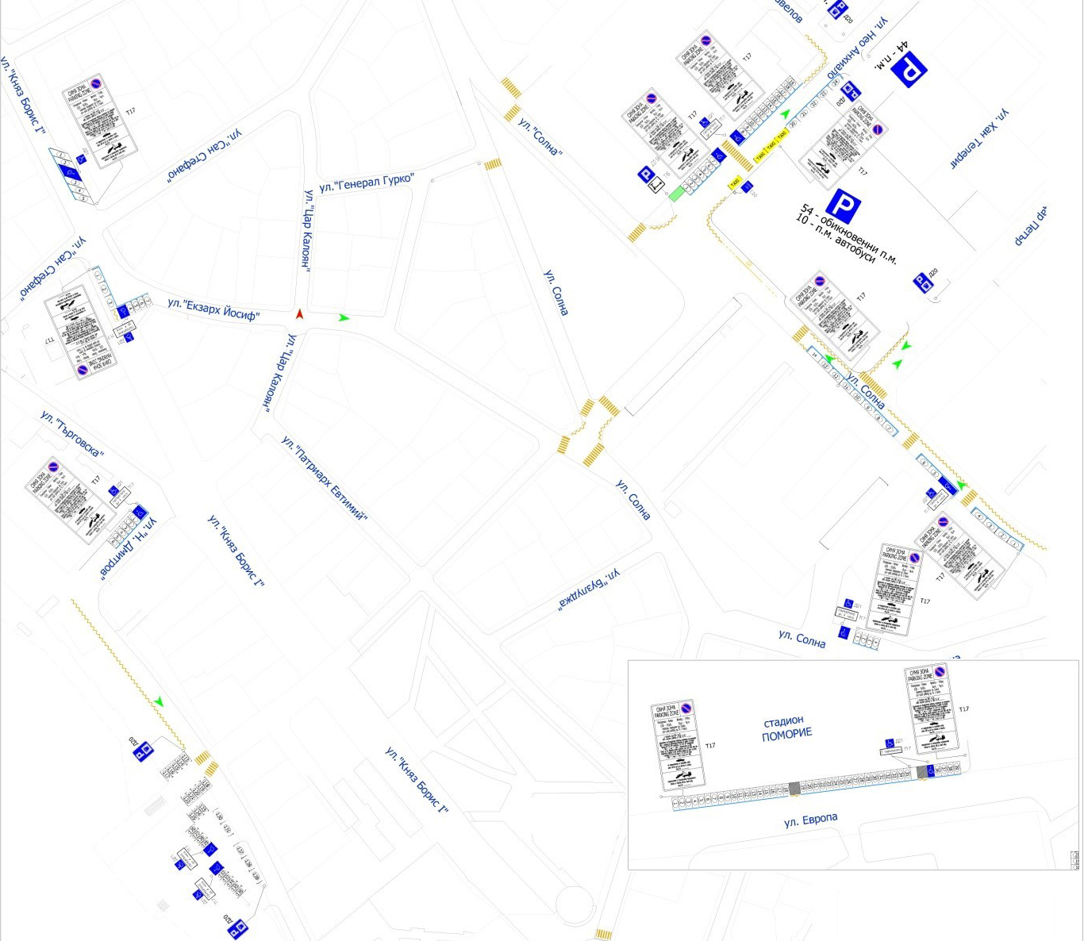

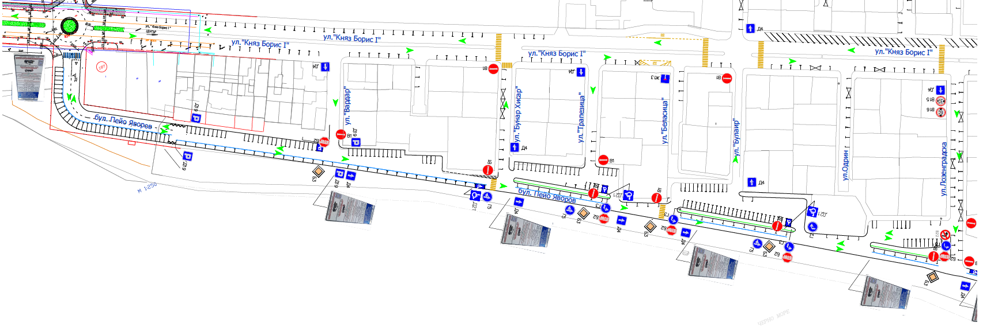
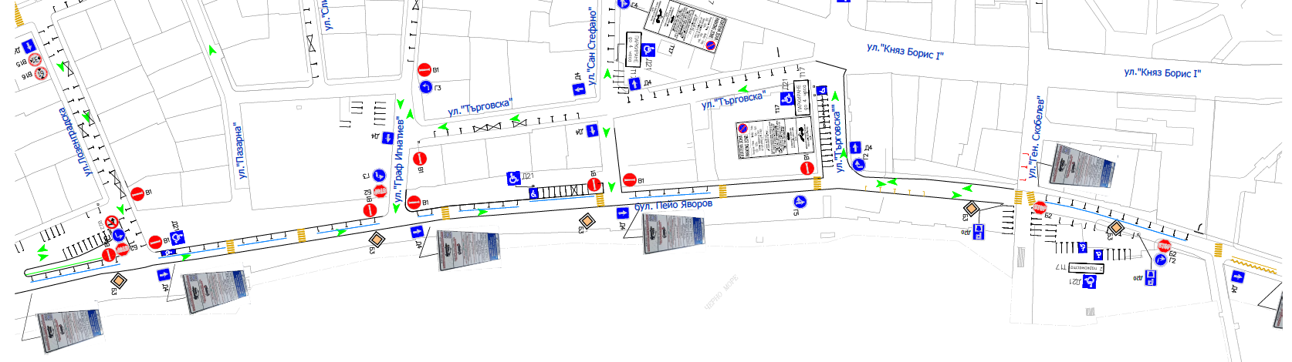

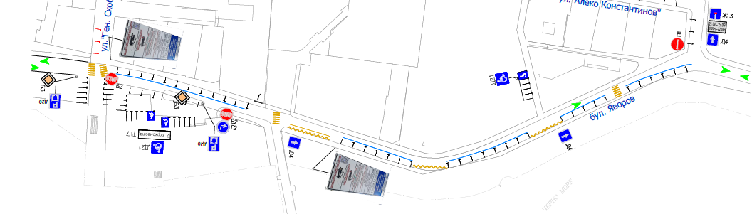

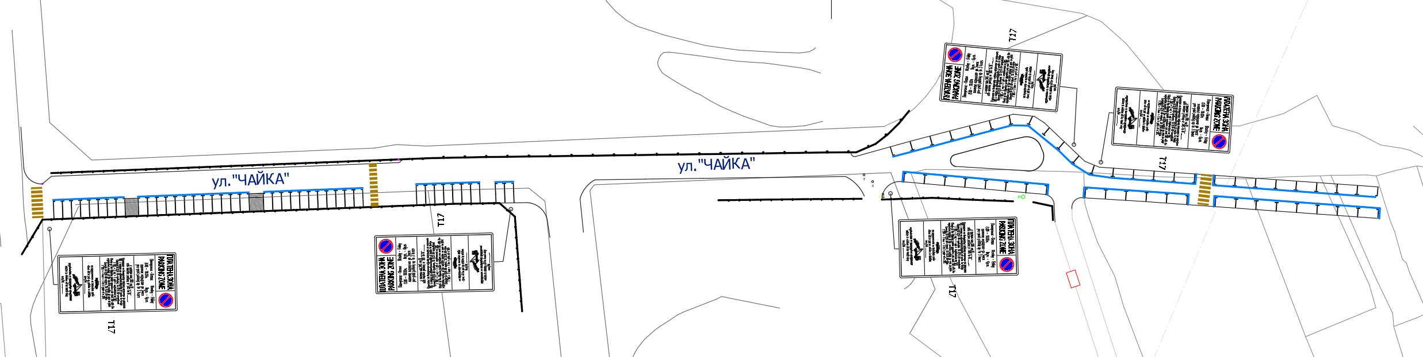

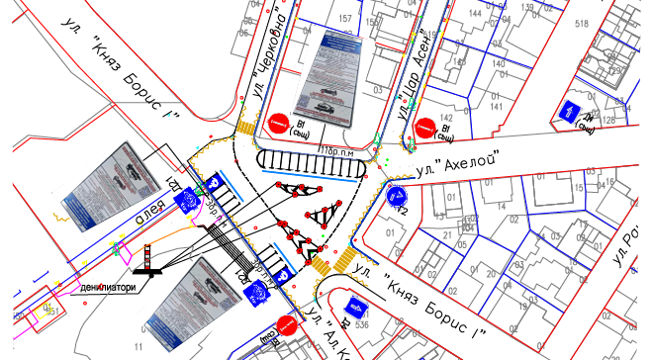

Нов текст:
Приложение № 1

„Зона за кратковременно платено паркиране“
- Ул. „Княз Борис I“ – пред Районна прокуратура:
5 паркоместа и 1 инвалидно паркомясто
- Ул. „Княз Борис I“ – до банка ОББ:
7 паркоместа и 1 инвалидно паркомясто
- Ул. „Н. Димитров“ – пред Районен съд:
6 паркоместа и 1 инвалидно паркомясто
- Ул. „Солна“ – до ВиК:
4 паркоместа и 1 инвалидно паркомясто
- Ул. „Солна“ – до Пансионата:
14 паркоместа и 1 инвалидно паркомясто
- Ул. „Нео Анхиало“ – пред Община Поморие
25 паркоместа, 2 инвалидни паркоместа и 4 за таксиметрови автомобили
- Ул. „Европа“ – до стадион Поморие:
39 паркоместа и 2 инвалидни паркоместа
- Ул. „Чайка“
84 паркоместа
- Площад „Св. Св. Кирил и Методий“
17 паркоместа и 2 инвалидни паркоместа

§19. Приложение № 1.1 се изменя от:
Приложение № 1.1
Зона за кратковременно платено паркиране 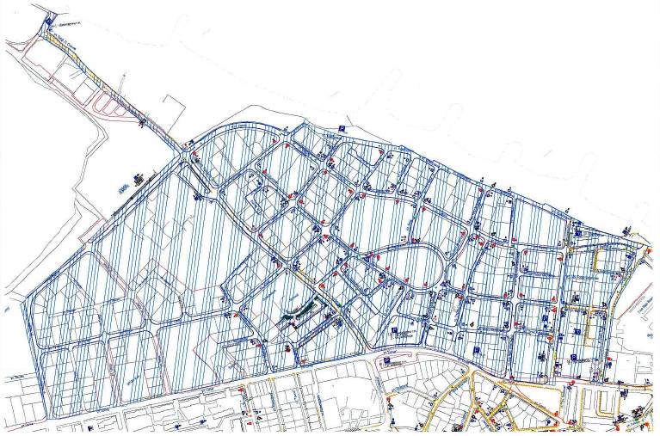

Нов текст:
Приложение № 1.1
Зона за кратковременно платено паркиране

• Ул. „Пейо Яворов“ – от о.т. 454 до о.т. 601 в гр. Поморие
158 паркоместа и 2 инвалидни паркоместа

§20. Приложение № 4 се изменя от:
Приложение № 4
ДО
ДИРЕКТОРА НА ОП „СУОИ“
ГРАД ПОМОРИЕ
ЗАЯВЛЕНИЕ
за локално платено паркиране на ППС на живущите в „Зоната на кратковременно платено паркиране“

От___________________________________________________________________________
(трите имена на заявителя)
ЕГН ,
Адрес:________________________________________________________________________
(гр., кв., бул., ул., №, вх., ет., ап.)
Телефон за връзка: _______________________Ел. поща: _____________________________

Уважаеми господин/госпожо Директор,
Притежавам ППС марка _______________ , модел _______________ с рег. №______________ и желая да получа разрешение за локално платено паркиране на ППС като живущ в Зоната на кратковременно платено паркиране за срок от _____ месеца.
С настоящото заявление декларирам, че имотът, находящ се на посочения адрес е обособен като жилищен и същия използвам за жилищни нужди.
Прилагам следните документи:
а) лична карта за българските граждани; документ за постоянно, дългосрочно или продължително пребиваване по чл. 4, ал. 2 и ал. 3 от Закона за българските лични документи за чуждите граждани - за справка;
б) копие от свидетелство за регистрация на ППС;
в) при предоставено право за лично ползване на служебен автомобил - копие от документ от работодателя, удостоверяващ, че заявителя е в трудово или служебно правоотношение, или има сключен договор за управление, както и документ, удостоверяващ предоставянето на служебния автомобил освен за служебно, така и за лично ползване - копие и оригинал за справка;
г) копие от документ, доказващ валидното правно основание за ползване на ППС в случай, че не са собственици;
д) копие от документ за собственост на обособения жилищен имот, или договор за наем на обособения жилищен имот.
☐ Известна ми е наказателната отговорност по реда на чл. 313 от Наказателния кодекс за деклариране на неверни данни.
☐Декларирам, че съм запознат/а с актуалните текстове в Наредба 23 за условията и реда за платено и безплатно паркиране на пътни превозни средства на територията на град Поморие.
☐Информиран/а съм, че личните ми данни се обработват за целите на административното обслужване.

Дата: ЗАЯВИТЕЛ: ________________________
(име, фамилия, подпис)

Нов текст:
Приложение № 4
ДО
ДИРЕКТОРА НА ОП „СУОИ“
ГРАД ПОМОРИЕ
ЗАЯВЛЕНИЕ
за локално платено паркиране на ППС на живущите в „Зоната на кратковременно платено паркиране“
От___________________________________________________________________________
(трите имена на заявителя)
ЕГН ,
Адрес:________________________________________________________________________
(гр., кв., бул., ул., №, вх., ет., ап.)
Телефон за връзка: ___________________ Ел. поща: _________________________________
Уважаеми господин/госпожо Директор,
Притежавам ППС марка _______________ , модел _______________ с рег. №______________ и желая да получа разрешение за локално платено паркиране на ППС като живущ в Зоната на кратковременно платено паркиране за срок от _____ месеца.
С настоящото заявление декларирам, че имотът, находящ се на посочения адрес е обособен като жилищен и същия използвам за жилищни нужди.
Прилагам следните документи:
а) лична карта за българските граждани; документ за постоянно, дългосрочно или продължително пребиваване по чл. 4, ал. 2 и ал. 3 от Закона за българските лични документи за чуждите граждани - за справка;
б) копие от свидетелство за регистрация на ППС;
в) при предоставено право за лично ползване на служебен автомобил - копие от документ от работодателя, удостоверяващ, че заявителя е в трудово или служебно правоотношение, или има сключен договор за управление, както и документ, удостоверяващ предоставянето на служебния автомобил освен за служебно, така и за лично ползване - копие и оригинал за справка;
г) копие от документ, доказващ валидното правно основание за ползване на ППС в случай, че не са собственици;
д) копие от документ за собственост на обособения жилищен имот, или договор за наем на обособения жилищен имот.
☐ Декларирам, че не е настъпила промяна в обстоятелствата, удостоверени с документите, представени при предходно подадено заявление, по това приложение.
☐ Известна ми е наказателната отговорност по реда на чл. 313 от Наказателния кодекс за деклариране на неверни данни.
☐Декларирам, че съм запознат/а с актуалните текстове в Наредба 23 за условията и реда за платено и безплатно паркиране на пътни превозни средства на територията на град Поморие.
☐Информиран/а съм, че личните ми данни се обработват за целите на административното обслужване.

Дата: ЗАЯВИТЕЛ: ________________________
(име, фамилия, подпис)

§21. Приложение № 5 се изменя от:
Приложение № 5
ДО
ДИРЕКТОРА НА ОП „СУОИ“
ГРАД ПОМОРИЕ
ЗАЯВЛЕНИЕ
за платено преференциално паркиране на ППС на живущите извън Зоната на кратковременно платено паркиране
От___________________________________________________________________________
(трите имена на заявителя)
ЕГН,
Адрес: _______________________________________________________________________
(гр., кв., бул., ул., №, вх., ет., ап.)

Телефон за връзка: __________________ Ел. поща: _____________________________

Уважаеми господин/госпожо Директор,
Притежавам ППС марка _______________ , модел _______________ с рег. №______________ и желая да получа разрешение за ползване на имот-общинска собственост за платено преференциално паркиране на ППС като живущ извън Зоната на кратковременно платено паркиране за срок от 12 месеца.
С настоящото заявление декларирам, че имотът, находящ се на постоянния адрес е обособен като жилищен и същия използвам за жилищни нужди, като:

С настоящото заявление декларирам, че при одобряване на настоящото заявление, обособеното паркомясто ще се използва и от ППС с рег. №: _______________________ .
(посочва се рег. № на 2-ро ППС)
Прилагам следните документи:
а) лична карта за българските граждани; документ за постоянно, дългосрочно или продължително пребиваване по чл. 4, ал. 2 и ал. 3 от Закона за българските лични документи за чуждите граждани - за справка;
б) копие от свидетелство за регистрация на ППС;
в) копие от документ за собственост на обособения жилищен имот, или договор за наем на обособения жилищен имот;
г) копие от документ, доказващ валидното правно основание за ползване на ППС в случай, че не са собственици.
☐ Известна ми е наказателната отговорност по реда на чл. 313 от Наказателния кодекс за деклариране на неверни данни.
☐ Декларирам , че съм запознат/а с актуалните текстове в Наредба 23 за условията и реда за платено и безплатно паркиране на пътни превозни средства на територията на град Поморие.
☐ Информиран/а съм, че личните ми данни се обработват за целите на административното обслужване.

Дата: ЗАЯВИТЕЛ: ________________________ (име, фамилия, подпис)

Нов текст:

Приложение № 5
ДИРЕКТОРА НА ОП „СУОИ“
ГРАД ПОМОРИЕ
ЗАЯВЛЕНИЕ
за платено преференциално паркиране на ППС на живущите извън Зоната на кратковременно платено паркиране
От___________________________________________________________________________
(трите имена на заявителя)
ЕГН,
Адрес: _______________________________________________________________________
(гр., кв., бул., ул., №, вх., ет., ап.)
Телефон за връзка: ___________________ Ел. поща: _________________________________

Уважаеми господин/госпожо Директор,
Притежавам ППС марка _______________ , модел _______________ с рег. №______________ и желая да получа разрешение за ползване на имот-общинска собственост за платено преференциално паркиране на ППС като живущ извън Зоната на кратковременно платено паркиране за срок от 12 месеца.
С настоящото заявление декларирам, че имотът, находящ се на постоянния адрес е обособен като жилищен и същия използвам за жилищни нужди, като:

С настоящото заявление декларирам, че при одобряване на настоящото заявление, обособеното паркомясто ще се използва и от ППС с рег. №: _______________________ .
(посочва се рег. № на 2-ро ППС)
Прилагам следните документи:
а) лична карта за българските граждани; документ за постоянно, дългосрочно или продължително пребиваване по чл. 4, ал. 2 и ал. 3 от Закона за българските лични документи за чуждите граждани - за справка;
б) копие от свидетелство за регистрация на ППС;
в) копие от документ за собственост на обособения жилищен имот, или договор за наем на обособения жилищен имот;
г) копие от документ, доказващ валидното правно основание за ползване на ППС в случай, че не са собственици.
☐Декларирам, че не е настъпила промяна в обстоятелствата, удостоверени с документите, представени при предходно подадено заявление, по това приложение.
☐ Известна ми е наказателната отговорност по реда на чл. 313 от Наказателния кодекс за деклариране на неверни данни.
☐ Декларирам , че съм запознат/а с актуалните текстове в Наредба 23 за условията и реда за платено и безплатно паркиране на пътни превозни средства на територията на град Поморие.
☐ Информиран/а съм, че личните ми данни се обработват за целите на административното обслужване.

Дата: ЗАЯВИТЕЛ: ________________________ (име, фамилия, подпис)

§22. Приложение № 6 се изменя от:
Приложение № 6
ДО
ДИРЕКТОРА НА ОП „СУОИ“
ГРАД ПОМОРИЕ

ЗАЯВЛЕНИЕ
за издаване на разрешение за безплатно паркиране на електромобил

От ________________________________________________________________________
(трите имена на заявителя)
ЕГН,

Адрес:________________________________________________________________________
(гр., кв., бул., ул., №, вх., ет., ап.)
Телефон за връзка: _______________________ Ел. поща: _____________________

Попълва се от ЮЛ/ЕТ

В качеството си на представляващ
________________________________________________________________________

ЕИК: ____________________

Седалище и адрес на управление_____________________________________________

Уважаеми господин/госпожо Директор,
Заявявам, че желая да ми бъде разрешено безплатно паркиране на електромобил на територията на гр. Поморие, марка:______________, модел: ______________ регистрационен номер ______________ цвят: ______________
Към заявлението представям следните документи:
а) лична карта за българските граждани; документ за постоянно, дългосрочно или продължително пребиваване по чл.4, ал.2 и ал.3 от Закона за българските лични документи за чуждите граждани – за справка;
б) копие от свидетелство за регистрация на изцяло електрическото ППС;
в) документ, доказващ валидното правно основание за ползване на изцяло електрическото ППС в случай, че не са собственици.
☐ Известна ми е наказателната отговорност по реда на чл. 313 от Наказателния кодекс за деклариране на неверни данни.
☐ Декларирам , че съм запознат/а с актуалните текстове в Наредба 23 за условията и реда за платено и безплатно паркиране на пътни превозни средства на територията на град Поморие
☐ Информиран/а съм, че личните ми данни се обработват за целите на административното обслужване.
Дата: ЗАЯВИТЕЛ: ________________________
(име, фамилия, подпис)

Нов текст:
Приложение № 6
ДО
ДИРЕКТОРА НА ОП „СУОИ“
ГРАД ПОМОРИЕ

ЗАЯВЛЕНИЕ
за получаване на разрешение за безплатно паркиране на електромобил

От ________________________________________________________________________
(трите имена на заявителя)
ЕГН,

Адрес:________________________________________________________________________
(гр., кв., бул., ул., №, вх., ет., ап.)
Телефон за връзка: _______________________ Ел. поща: _____________________

Попълва се от ЮЛ/ЕТ

В качеството си на представляващ
________________________________________________________________________

ЕИК: ____________________

Седалище и адрес на управление_____________________________________________

Уважаеми господин/госпожо Директор,
Заявявам, че желая да ми бъде разрешено безплатно паркиране на електромобил на територията на гр. Поморие, марка:______________, модел: ______________ регистрационен номер ______________ цвят: ______________
Към заявлението представям следните документи:
а) лична карта за българските граждани; документ за постоянно, дългосрочно или продължително пребиваване по чл.4, ал.2 и ал.3 от Закона за българските лични документи за чуждите граждани – за справка;
б) копие от свидетелство за регистрация на изцяло електрическото ППС;
в) документ, доказващ валидното правно основание за ползване на изцяло електрическото ППС в случай, че не са собственици.
☐ Известна ми е наказателната отговорност по реда на чл. 313 от Наказателния кодекс за деклариране на неверни данни.
☐ Декларирам , че съм запознат/а с актуалните текстове в Наредба 23 за условията и реда за платено и безплатно паркиране на пътни превозни средства на територията на град Поморие
☐ Информиран/а съм, че личните ми данни се обработват за целите на административното обслужване.

Дата: ЗАЯВИТЕЛ: ________________________
(име, фамилия, подпис)

§23. Приложение № 7 се изменя от:
Приложение № 7
ДО
ДИРЕКТОРА НА ОП „СУОИ“
ГРАД ПОМОРИЕ
ЗАЯВЛЕНИЕ
за платено паркиране на ППС - лек автомобил
в Паркинг …………………………………………………………………..
(посочва се името на паркинга)

От___________________________________________________________________________
(трите имена на заявителя)
ЕГН,

С адрес:________________________________________________________________________
(гр., кв., бул., ул., №, вх., ет., ап.)

Телефон за връзка: _______________________ Ел. поща: ____________________________

Уважаеми господин/госпожо Директор,
Притежавам ППС марка _______________ , модел _______________ с рег. №______________ и желая да получа разрешение за ползване на имот-общинска собственост за платено паркиране на ППС като живущ в гр. Поморие за срок от ___ месеца.
С настоящото заявление декларирам, че имотът, находящ се на постоянния адрес е обособен като жилищен и същия използвам за жилищни нужди, като:
Прилагам следните документи:
а) лична карта за българските граждани; документ за постоянно, дългосрочно или продължително пребиваване по чл.4, ал.2 и ал.3 от Закона за българските лични документи за чуждите граждани - за справка;
б) копие от свидетелство за регистрация на ППС;
в) копие от документ за собственост на обособения жилищен имот, или договор за наем на обособения жилищен имот;
г) копие от документ, доказващ валидното правно основание за ползване на ППС в случай, че не са собственици.
☐ Известна ми е наказателната отговорност по реда на чл. 313 от Наказателния кодекс за деклариране на неверни данни.
☐ Декларирам , че съм запознат/а с актуалните текстове в Наредба 23 за условията и реда заплатено и безплатно паркиране на пътни превозни средства на територията на град Поморие.
☐ Информиран/а съм, че личните ми данни се обработват за целите на административното обслужване.

Дата: ЗАЯВИТЕЛ: ________________________ (име, фамилия, подпис)

Нов текст:
Приложение № 7
ДО
ДИРЕКТОРА НА ОП „СУОИ“
ГРАД ПОМОРИЕ
ЗАЯВЛЕНИЕ
за платено паркиране на ППС - лек автомобил
в Паркинг …………………………………………………………………..
(посочва се името на паркинга)
От___________________________________________________________________________
(трите имена на заявителя)
ЕГН,
С адрес:________________________________________________________________________
(гр., кв., бул., ул., №, вх., ет., ап.)

Телефон за връзка: _______________________ Ел. поща: ____________________________

Уважаеми господин/госпожо Директор,
Притежавам ППС марка _______________ , модел _______________ с рег. №______________ и желая да получа разрешение за ползване на имот-общинска собственост за платено паркиране на ППС като живущ в гр. Поморие за срок от ___ месеца.
С настоящото заявление декларирам, че имотът, находящ се на постоянния адрес е обособен като жилищен и същия използвам за жилищни нужди, като:

Прилагам следните документи:
а) лична карта за българските граждани; документ за постоянно, дългосрочно или продължително пребиваване по чл.4, ал.2 и ал.3 от Закона за българските лични документи за чуждите граждани - за справка;
б) копие от свидетелство за регистрация на ППС;
в) копие от документ за собственост на обособения жилищен имот, или договор за наем на обособения жилищен имот;
г) копие от документ, доказващ валидното правно основание за ползване на ППС в случай, че не са собственици.
☐Декларирам, че не е настъпила промяна в обстоятелствата, удостоверени с документите, представени при предходно подадено заявление, по това приложение.
☐ Известна ми е наказателната отговорност по реда на чл. 313 от Наказателния кодекс за деклариране на неверни данни.
☐ Декларирам , че съм запознат/а с актуалните текстове в Наредба 23 за условията и реда заплатено и безплатно паркиране на пътни превозни средства на територията на град Поморие.
☐Информиран/а съм, че личните ми данни се обработват за целите на административното обслужване.

Дата: ЗАЯВИТЕЛ: ________________________ (име, фамилия, подпис)

§24. Приложение № 10 се изменя от:

Приложение № 10

УВЕДОМЛЕНИЕ
Автомобилът Ви е блокиран с техническо средство (скоба) за нарушаване на Наредба № 23 за условията и реда за платено и безплатно паркиране на пътни превозни средства на територията на град Поморие.
За връзка със Звено „Център за градска мобилност“ при Общинско предприятие „Стопанисване и управление на общински имоти“, се обадете на тел: 0876513133.
Дължима такса за освобождаване на блокирано неправилно паркирано ППС чрез техническо средство (скоба) е …………………….

На основание чл. 42, ал. 2 от Наредба № 23 за условията и реда за платено и безплатно паркиране на пътни превозни средства на територията на град Поморие при изтичане на работното време на „Зона за кратковременно платено паркиране”, автомобила, на който е поставено техническо средство за принудително задържане, се репатрира на наказателния паркинг, находящ се на ул. „Цар Петър №1“ (с/у административната сградата на Община Поморие).

Център за градска мобилност при ОП „СУОИ“ Община Поморие

Нов текст:
Приложение № 10

УВЕДОМЛЕНИЕ
Автомобилът Ви е блокиран с техническо средство (скоба) за нарушаване на Наредба № 23 за условията и реда за платено и безплатно паркиране на пътни превозни средства на територията на град Поморие.
За връзка със Звено „Център за градска мобилност“ при Общинско предприятие „Стопанисване и управление на общински имоти“, се обадете на тел: 0876513133.
Дължима цена за освобождаване на блокирано неправилно паркирано ППС чрез техническо средство (скоба) е ………………… евро.
На основание чл. 40, ал. 2 от Наредба № 23 за условията и реда за платено и безплатно паркиране на пътни превозни средства на територията на град Поморие при изтичане на работното време на „Зона за кратковременно платено паркиране”, автомобила, на който е поставено техническо средство за принудително задържане, се репатрира на наказателния паркинг, находящ се на ул. „Цар Петър №1“ (с/у административната сградата на Община Поморие).

Център за градска мобилност при ОП „СУОИ“ Община Поморие

§25. В Преходни и заключителни разпоредби се отменя §4.
§26. В Преходни и заключителни разпоредби се създава §7, със следния текст:
Разпоредбата на чл. 2 а, се прилага за всички заявления, подадени след влизане на решението на Общински съвет - Поморие за изменение и допълнение на наредбата.

II. Общински съвет - Поморие, възлага на кмета на община Поморие осъществяването на всички дейности, необходими за правилното и законосъобразното изпълнение на решението.

III. Общински съвет - Поморие допуска на основание чл.60, ал.1 от АПК предварително изпълнение на настоящото решение, във връзка с големия обществен интерес, както и с необходимостта от последващи и времеемки действия за осигуряване на нуждите на гражданите и гостите на град Поморие, за паркиране на територията на града и с оглед защита интересите на гражданите и бизнеса.

С уважение,
ИВАН АЛЕКСИЕВ
Кмет на Община Поморие

